健行科技大學1031學年度【現代公民核心能力課程計畫】課堂日誌
課程名稱：科技烏托邦：文學原型與創生 上課日期： 103 年 11 月 25 日
授課教師： 李小清 教學助理： 江若菁
出席人數 | 應到： 60 人 實到： 人 (待與點名系統核對)
授課  內容  摘要 | 1. 介紹有關時光之旅的十大暢銷排行榜電影，並解析如何以相似概念，製作出可以讓觀眾再三回味的電影作品。  2. 介紹“myfone”行動創作獎－「微電影組」得獎作品，並解析、激發學生對期末作業的構思。  3. 小組討論時間：《時光機器》－學習單。
學生  學習  狀況 | 1. 各組在預定時間內完成討論。  2. 各組在分享時間中踴躍發言討論結果，並同時思考其相異處。
待決  問題 | 有部分學生開始討論期末作業的分工及排定時程表。
上課照片  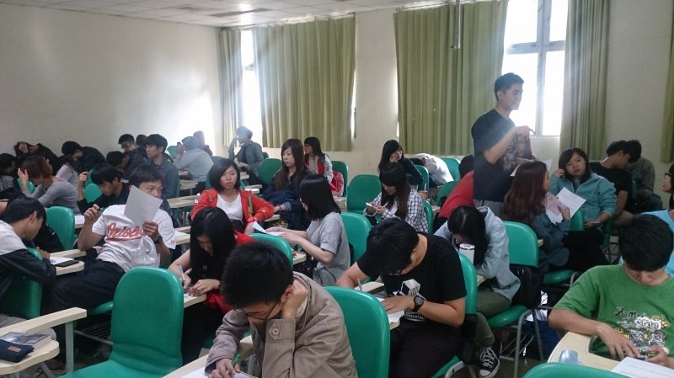 |  | 上課照片  